Szövegértő feladatlap
1. Ki láthatta? Kösd a képeket a megfelelő szereplőhöz!
JUKI MOA
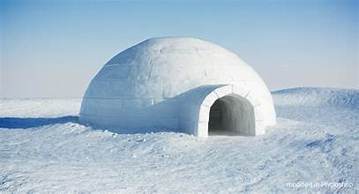 | 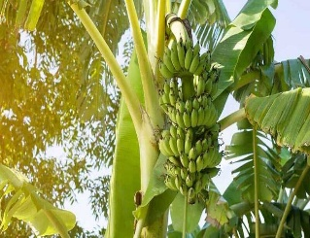 | 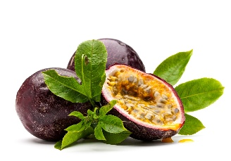
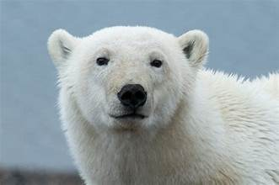 | 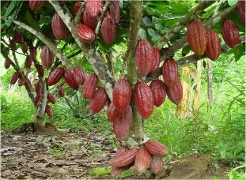 | 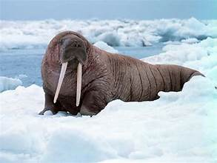
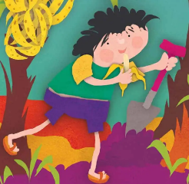
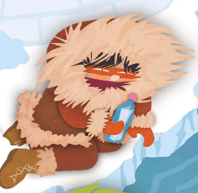

2. Számozással jelöld a palack útját a mese szövege alapján!

kiszélesedett folyó

óceán

földalatti tó

patak

vízesés

3. Egészítsd ki a mondatokat a mese szövege alapján!
Juki csomagolt az útra pár ......................................................................................
A városban látott .....................................................................................................
Zavarta, hogy nem látott .........................................................................................
Megtalálta a palackot a ....................................................... tetején.
A palackot az ............................ ..... sodorta oda.

4. Mi állta a palack útját? Vezesd végig a labirintuson, írd a vonalra a talált szavakat! Színezd kékre a helyes utat!
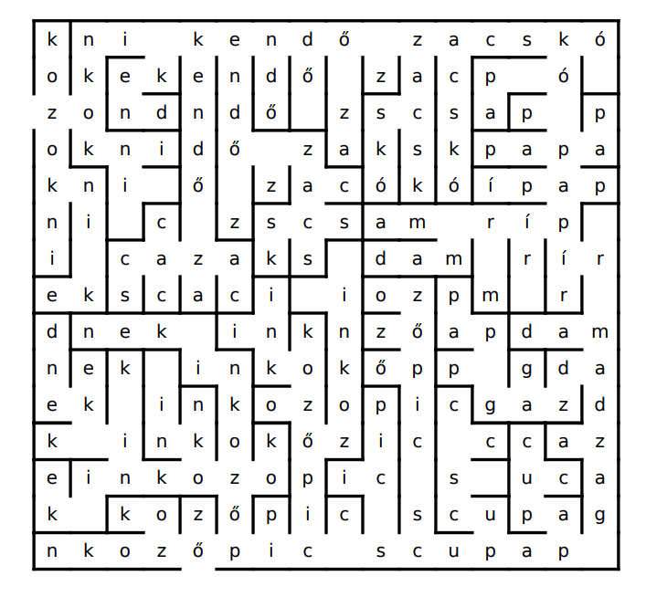

______________________ _________________________ _________________________
______________________ _________________________ _________________________
_________________________

4. Nézd meg a videot! Fogalmazz meg egy üzenetet a Föld lakóinak a látottak alapján!
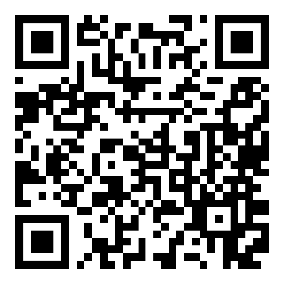

Megoldások
1. Ki láthatta? Kösd a képeket a megfelelő szereplőhöz!
JUKI MOA

2. Számozással jelöld a palack útját a mese szövege alapján!

2
3
1
kiszélesedett folyó

óceán

földalatti tó

patak

vízesés

5
4

3. Egészítsd ki a mondatokat a mese szövege alapján!
Juki csomagolt az útra pár ......................halat................................................................
A városban látott ..........hatalmas házakat, repülőt, mozgólépcsőt.
Zavarta, hogy nem látott ....................csillagokat...........................................................
Megtalálta a palackot a ......buszmegálló................................................. tetején.
A palackot az ....árvíz.... sodorta oda.

4. Mi állta a palack útját? Vezesd végig a labirintuson, írd a vonalra a talált szavakat! Színezd kékre a helyes utat!
__zokni_____________ ____kendő______________ ____ zacskó_____________
____papír___________ ____madzag___________ ______papucs_____________
______cipő_______

4. Nézd meg a videot! Fogalmazz meg egy üzenetet a Föld lakóinak a látottak alapján!

___________________________________________________________________________

